**Æfingaverkefni fyrir FOR slaufur**

Python er með marga „modules“(einingar,klasa,klasasöfn) sem hægt er að tengja sig við með skipuninni „import“. Einn slíkur klasi er „turtle“. Turtle(skjaldbaka) er skemmtulegur að því leiti að hann er myndrænn og hægt er að láta skjaldbökuna teikna allskonar mynstur. Sérstaklega er skemmtilegt að nota forslaufur til að láta skjaldbökuna teikna eftir. Skoðum nokkur dæmi:

Fyrst þurfum við að búa til t.d skjalböku. Það er gert svona:

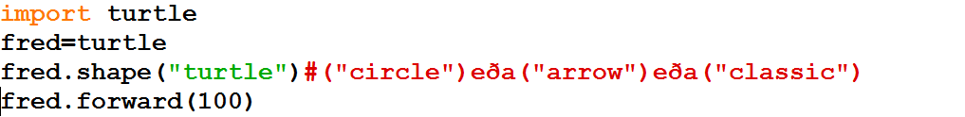

Hér búum við til tilvik sem er skjalbaka og gefum skipun um að hún fari áfram um 100. Skjaldbakan hefur upphafstöðu í miðunni.

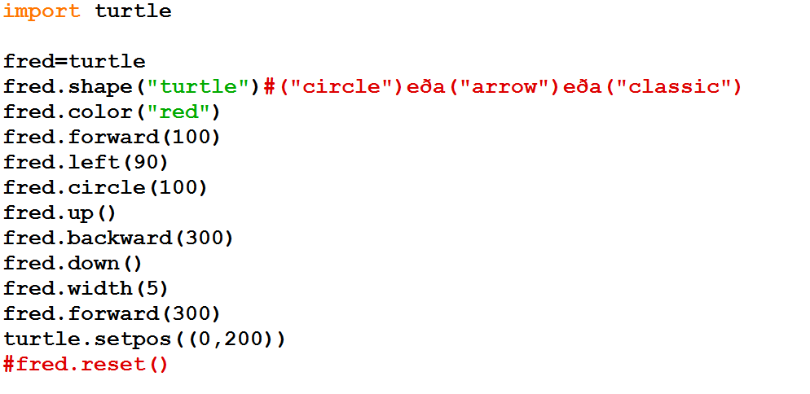

Hér bæti ég við nokkrum algengum skipunum en þær eru mun fleiri. [Hér](http://interactivepython.org/runestone/static/IntroPythonTurtles/Summary/summary.html) er vefsíða sem sýnir þær skipanir sem eru í boði.Keyrið þessar skipanir og skoðið virkni þeirra. Best er að keyra eina og eina skipun í einu og svo allar.

**Unnið með for slaufur**

Skemmtilegast er að nota skjaldbökuna með forslaufum en þá skiptir öllu máli að skilja virkni slaufunnar. Byrjum á að skoða einfalt dæmi:

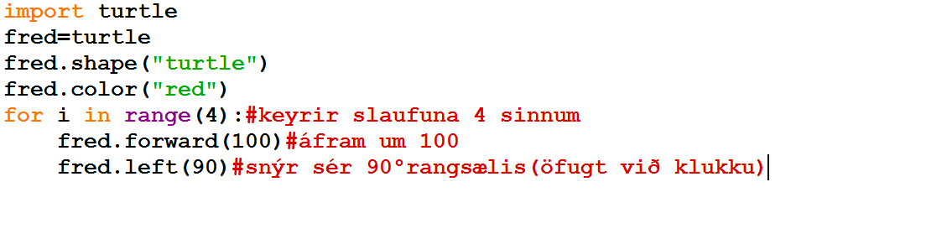

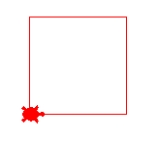Þetta dæmi teiknar ferning 100 á hverja hlið.

Hvað ef við viljum búa til 4 ferninga hlið við hlið.

Þá gætum við gert það svona:

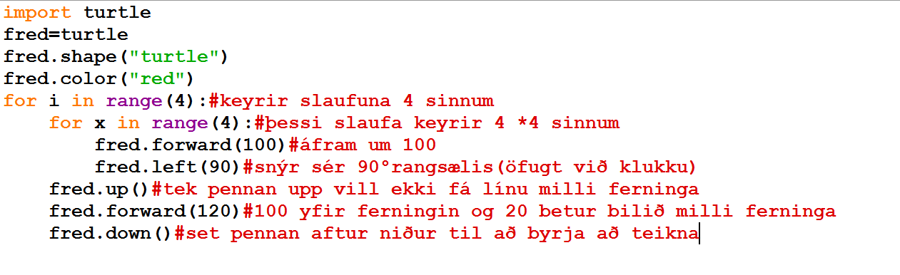

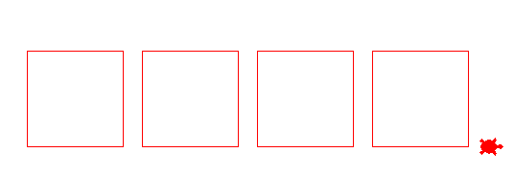

Fleiri dæmi: Gefur

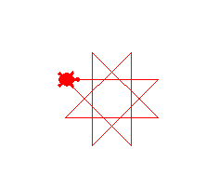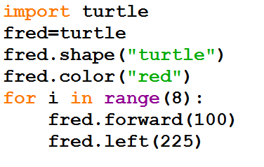

Þessi kóði Gefur

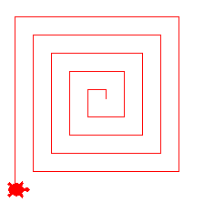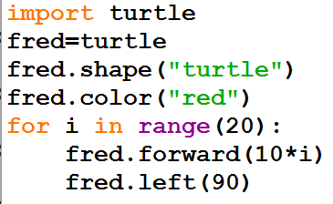

Þessi kóði Gefur

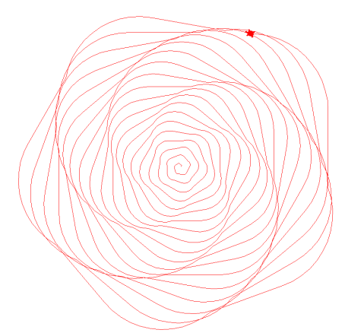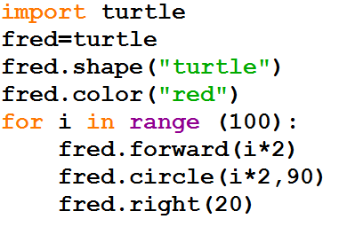

**Æfingadæmi**

1. Látið skjaldbökuna teikna 20 línur með breiddina 5 og lengdina 10. Hafið 10 ámilli línanna. Notið forslaufu sem keyrir 20 sinnum.

Útskrift:



1. Látið skjaldbökuna teikna 10 línur með breiddina 5 .Fyrsta línan hefur lengdina 10 en svo bætist alltaf við 20 á lengdina fyrir hverja línu eftir það. Hafið 10 ámilli línanna. Notið forslaufu sem keyrir 10 sinnum.

Útskrift:



1. Látið skjaldbökuna teikna 10 hringi. Fyrsti hringurinn á að hafa radius 10 en svo á að bætast við radiusinn 10 í hvert skipti sem nýr hringur er teiknaður.

Útskrift:

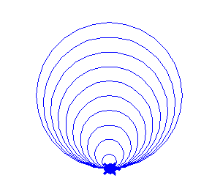

1. Látið skjaldbökuna teikna 15 hringi. Fyrsti hringurinn á að hafa radius 10 en svo á að bætast við radiusinn 10 í hvert skipti sem nýr hringur er teiknaður.Allir hringir eiga að hafa sama miðpunkt.

Útskrift:

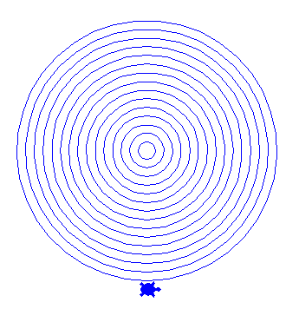

1. Búið til mynstur að eigin vali með forslaufu/forslaufum og útskýrið hvernig þær virka.

.